- 緒論
- 研究動機
由於web2.0的出現，網路上出現許多不同的服務平台，免費為使用者提供、交流與傳遞資訊，不同的影音分享網站具有其功能特色，能夠挑戰各網站成為全球之冠不是一件簡單的事。
亞洲地區影音分享網站排行見下表：
Market | 1stVideo Property | 2ndVideo Property | 3rdVideo Property
China | Youku | Tudou Sites | 56.com
Japan | Google Sites | Dwango Co.,Ltd. | NTT Group
Malaysia | Google Sites | Facebook.com | Metacafe.com
Hong Kong | Google Sites | Tudou Sites | Youku
Singapore | Google Sites | Tudou Sites | Facebook.com
以上Google Sites泛指YouTube影音分享網站
表1.1亞洲地區影音分享網站排行 （資料來源：ComScore.com）
除了中國內地市場外，YouTube幾乎已經壟斷整個亞洲市場。Google當初決定收購YouTube時，不僅考慮到未來的發展潛力，更看好YouTube在廣告上的獲利。
由於YouTube使用者數量較多，這一點相較於其他影音分享網有絕對的優勢，故本報告以第五十七屆澳門格蘭披治大賽車的主體，用YouTube的行銷方式來分析其行銷策略。

- 研究目的
本報告主要研究YouTube應用第五十七屆澳門格蘭披治大賽車的行銷，希望達成的目的：
      - 了解目前YouTube行銷的情形。
      - 探討目前使用者使用影音分享網站觀看賽車的情形。
      - 將YouTube行銷的手法與觀看賽車的狀況結合，為經營者提供參考性的策略性方針。

- 研究流程
- 決定報告的方向，並且從文獻中建立研究的動機與目的，針對合的研究範圍進行探討。
- 針對本研究主題與研究的方向行相關文獻之探討與整理，為後續研究架構與假說建立基礎。
- 經由過去的文獻中的整理與比較後以文獻理論為基礎發展出本研究的架構且進行研究假說推論。
- 對研究架構內的各變數發展操作性，並且按本報告的情境發展問卷。
- 經由網路來發放問卷收集資料，並在一定時間內完成問卷回收的工作。
- 將回收的資料作樣本整理，並以SPSS作為分析工具進行相關的統計分析，並且驗證整個模式的解釋能力。
- 根據資料分析的結果與假說的驗證來撰寫研究發現與結論，並提出相關的管理建議給影音分享網站業者為發展經營策略的方向，最後建議未來的研究發展方向。

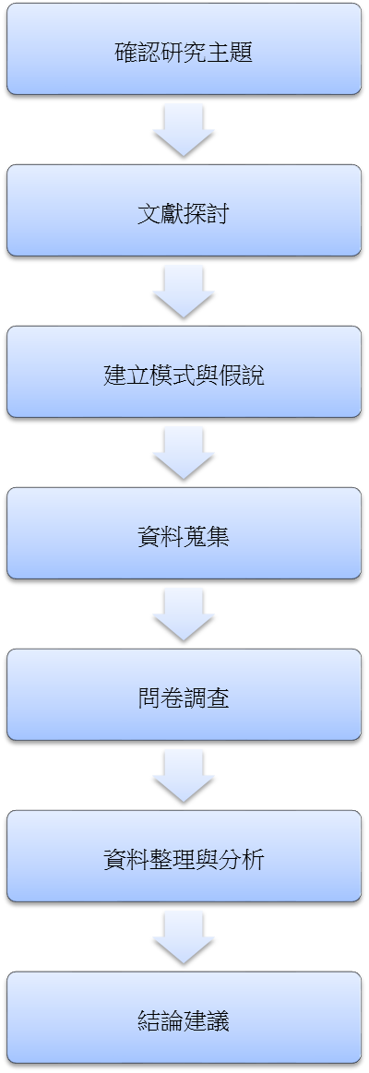
圖1.1研究流程圖

- 文獻探討
- YouTube影音分享網站之發展
  - YouTube影音分享網站之起源與沿革
    - YouTube起源
YouTube於2005年2月由Chad Hurley、Steve Chen(陳士駿)、Jawed Karim三名前PayPal僱員創辦。YouTube其創辦原意是因為創辦人之一陳士駿與Chad兩人在私人聚會上碰面，Chad拍了影片想要與人分享卻沒有適當的平台可以分享，於是便突發奇想創立一個影音分享網站，並將這個網站取名叫做YouTube，也就是「你的電視機」的意思，最先在YouTube貼出影音的是另一位創辦人Jawed Karim在動物園自拍的影片。
YouTube起初是為了方便朋友之間分享錄影片段，後來逐漸成為網友的回憶儲存庫和作品發佈場所。早期公司的總部位於美國加州San Mateo的比薩店和日本餐館。YouTube的域名www.youtube.com於2005年2月15日正式註冊使用，而網站的開發與改進則在隨後的幾個月持續進行。
於2005年12月，由美國紐約饒舌高手演譯 “Saturday Night Live”中(諷刺紐約人總愛在週六晚上邊吃糕餅，邊看電影《納尼亞傳奇：獅子‧女巫‧魔衣櫥》)並把影片命名為 “Lazy Sunday”，掀起了YouTube熱潮，而這段短短兩分半鐘的影片在十天之內點擊次數達到1200萬，直到2006年2月已經上升到5000萬，由此時開始，YouTube開始被廣泛應用。

    - YouTube改革
時間 | 事項
2006年3月 | 將使用者上傳影片長度其標準時間由原本的15分鐘改成10分鐘
2007年10月17日 | - 開放香港頻道  - 與電視廣播有限公司、亞洲電視、香港旅遊發展局、香港電台、天映娛樂簽訂內容供應合作協議
2007年10月18日 | - 開放台灣頻道  - 與天下雜誌、三立電視、中國電視公司、公共電視台、雄獅旅行社等簽訂內容供應合作協議
2008年03月 | - 增加了720p的高畫質解晰度影片支援範式  - 播放器由4:3改為16:9的寬屏螢幕
2008年11月 | 與MGM環球影音、獅門娛樂公司和哥倫比亞廣播公司簽訂協定，允許在其美國網站內播放完整長度的電影和電視劇集 (目的是與Hulu競爭)
2009年07月21日 | 使用者可以上傳或放映3D電影
2009年11月中 | - 再次與英國第四台簽署合約  - 英國第四台把旗下節目完整上傳到YouTube的電視專區《Show》，讓英國的YouTube的用戶免費且完整觀看英國第四台的節目  - 英國第四台成為全球第一家提供完整節目給YouTube使用的大眾媒體
2010年1月 | 提供給美國用戶電影出租服務
2010年3月 | - 免費提供某些內容的影片或影集 (如: 印度超級板球聯賽的轉播)  - 全球第一個免費在線廣播的一大體育盛事
2010年3月31日 | - YouTube網站更改頁面成更簡潔的設計 (目的在於簡化整體介面，以增加使用者停留在網站的時間)
2010年7月 | - 放寬使用者上傳影片長度限制由10分鐘增加至15分鐘  - 放寬使用者上傳影片大小由使用Flash上傳2GB改為使用Java上傳20GB  - 推出一系列影片4k格式，其中有一範式的影片解晰度高達4096x3072像素
表2.1 YouTube歷年改革事件 資料來源:研究者自己整理

    - YouTube被Google收購
於2006年10月9日，Google公司宣布以16.5億美元收購YouTube，這筆交易最後於同年11月3日定稿，而這筆交易也是當時Google的第二大收購案。儘管YouTube會員交流的影音檔案，可能會讓Google纏上官司，不過Google同時也與環球唱片、SonyBMG及華納音樂及哥倫比亞廣播公司達成內容授權及保護協議，解除市場對影音內容供應商可能追究侵權內容而升高法律行動的疑慮。
根據雙方協定，YouTube將成為Google旗下子公司，YouTube品牌將繼續使用，仍由其共同創始人和67名員工在公司內部自行營運，並不直接受到Google的影響，並利用YouTube先進的影音廣告，加上全球知名Google搜索引擎，配合其高的瀏覽率和人氣，這些廣告收益相當可觀，成為主要獲利來源之一。( MOUNTAIN VIEW, Calif)
    - YouTube全球化
2007年6月19日，YouTube於巴黎宣佈開始拓展全球在地化服務，第一波首先推出10種語言版本，在網頁的右上角，使用者可以撰擇需要的語言，而網頁內容也會根據所選擇語言的不同，而更改符合的影片內容。

國家/地區 | 網址 | 語言 | 上線日期
全球 | http://www.youtube.com/ |  | 2005年02月15日
巴西 | http://www.youtube.com/?gl=BR | 巴西葡萄牙語 | 2007年06月19日
西班牙 | http://www.youtube.com/?gl=ES | 西班牙語 | 2007年06月19日
法國 | http://www.youtube.com/?gl=FR | 法語 | 2007年06月19日
愛爾蘭 | http://www.youtube.com/?gl=IE | 愛爾蘭英語 | 2007年06月19日
義大利 | http://www.youtube.com/?gl=IT | 義大利語 | 2007年06月19日
日本 | http://www.youtube.com/?gl=JP | 日語 | 2007年06月19日
荷蘭 | http://www.youtube.com/?gl=NL | 荷蘭語 | 2007年06月19日
波蘭 | http://www.youtube.com/?gl=PL | 波蘭語 | 2007年06月19日
英國 | http://www.youtube.com/?gl=UK | 英國英語 | 2007年06月19日
墨西哥 | http://www.youtube.com/?gl=MX | 墨西哥西班牙語 | 2007年10月11日
香港 | http://www.youtube.com/?gl=HK | 英語和正體中文 | 2007年10月17日
台灣 | http://www.youtube.com/?gl=TW | 正體中文 | 2007年10月18日
澳洲 | http://www.youtube.com/?gl=AU | 澳大利亞英語 | 2007年10月22日
紐西蘭 | http://www.youtube.com/?gl=NZ | 紐西蘭英語 | 2007年10月22日
加拿大 | http://www.youtube.com/?gl=CA | 加拿大英語和加拿大法語 | 2007年11月06日
德國 | http://www.youtube.com/?gl=DE | 德語 | 2007年11月08日
俄羅斯 | http://www.youtube.com/?gl=RU | 俄語 | 2007年11月13日
韓國 | http://www.youtube.com/?gl=KR | 朝鮮語 | 2008年01月23日
印度 | http://www.youtube.com/?gl=IN | 印度英語和印地語 | 2008年05月07日
以色列 | http://www.youtube.com/?gl=IL | 希伯來語 | 2008年09月16日
捷克 | http://www.youtube.com/?gl=CZ | 捷克語 | 2008年10月09日
瑞典 | http://www.youtube.com/?gl=SE | 瑞典語 | 2008年10月22日
蘇格蘭 | http://www.youtube.com/?gl=kl | 蘇格蘭英語 | 2009年01月13日
表2.2 YouTube推出在地化版本的國家及地區 (資料來源: Wikipedia)

  - YouTube影音分享網站之特色

圖2.1 YouTube網站標誌
Tube的原意為管子，也可說是電視的映像管，YouTube就是「你的電視」，最新影音來源或散播影音內容的地方，而YouTube這個網站的的標語是Broadcast Yourself，亦即是「散播自己」的意思，充分點出網站的特色。
美國媒體更稱YouTube是「第五台」（美國有ABC、CBS、NBC、Fox四大電視網），戲稱觀眾如果不是在看電視，就是在看YouTube。由於影 片數量太大，為了方便網友能夠系統地觀看每天最新的影片，YouTube支援RSS （Really Simple Syndication－幫助網路使用者接收網站和部落格最新資訊的工具）的功能，讓網友輕鬆訂閱。（數位時代，140期）
      - Web2.0服務之特色
        - Web2.0起源
「Web2.0」一詞源自美國電腦出版商O'Reilly 公司(O'Reilly Media)於2003 年4 月在美國舊金山召開的一場探討網際網路產業發展趨勢的研討會。O'Reilly 公司創辦人暨執行長Tim O'Reilly 與副總裁Dale Dougherty 在會中針對網際網路的未來發展趨勢，歸納提出一個全新的「Web2.0」名詞來稱呼這些新型態的網站。

        - Web2.0崛起
直到2007年，美國時代雜誌(TIMES)將封面人物訂為「YOU」，正式報導網路影音分享網站YouTube 的崛起，以及Web2.0 網站的發展趨勢，乃正式奠定Web2.0 登上主流媒體的地位。事實上，Web2.0 的概念起初並未被明確定義，也並非單純指技術上的創新，而是網路應用領域的轉型。Web2.0 強調用戶自己主導資訊和內容的產生和傳播，打破原來Web1.0 網站所慣用的單向傳輸模式。Web2.0 的開放性，以及使用者參與的概念，大大顛覆傳統入口網站為代表的Web1.0 時代，網路資訊及網站內容都是由少數人把關或製作的運作型態。

        - Web2.0特色
Web 2.0的應用可以讓人了解目前全球資訊網正在進行的一種改變（從一系列網站到一個成熟的為終端使用者提供網路應用的服務平台）。這種概念的支持者期望Web 2.0服務將在很多用途上最終取代桌面電腦應用。Web 2.0並不是一個技術標準，不過它包含了技術架構及應用軟體。它的特點是鼓勵作為資訊最終利用者透過分享，使得可供分享的資源變得更豐盛。

        - Web2.0常見應用工具
工具 | 定義 | 功能
Blog | 個人或群體以時間順序所作的一種記錄，並可以不斷更新 | 交流主要是通過回溯引用(Track Back)和留言/評論(comment)等方式進行
Microblog | 一種允許使用者以簡短文字(140字或少於200字)且可隨時更新與公布分享的微型Blog | 可即時發布、即時更新、即時分享  多運用口語化詞匯溝通
RSS | 一種用於共用新聞和其他網站內容的資料交換規範 | 將使用者訂閱的內容傳送給共同的通訊協同格式
Wiki | 一種在網路上開放、可供多人協同創作的超文本系統 | 允許任何造訪者可添加、刪除、編輯內容，而且所修改紀錄都會被保存下來，以便查看和恢復
SNS | 為一群擁有相同興趣與活動的使用者建立網路社群 | 整合多種讓使用者互動的方式，包括粉絲團、即時通訊、影音檔案分享、部落格及email 通知等
Tag | 一種由使用者以任意關鍵字進行分類的協同工作 | 使用者依個人需求分類，沒有等級劃分、靈活且不受條件限制
P2P | 一種網路新技術，依賴網路中參與者的運算能力和頻寬聚集在較少的幾台伺服器上 | 讓所有用戶端都能提供資源，包括頻寬、儲存空間和運算能力
Widget | 為外掛元件、微件 | 在任意一個基於HTML 的Web 頁面上執行的代碼小程式
表2.3 Web2.0常見應用工具
      - 比較YouTube、Hulu影音分享網之功能特色
YouTube主要的收入來源是廣告行銷，雖然YouTube為全球影音分享網站的龍頭，憑著web2.0服務開創出新的傳播模式，但根據美國《Financial Times》分析，YouTube的廣告營收約莫1億美元，而剛創立的Hulu已經帶來七千萬美元的收入，預測：「一年內，兩個網站就會平起平坐了」。（2010年8月30日TWC）故以下內容針對YouTube與Hulu的比較：

Property | Video Ads (thousand) | Frequency (Ads per Viewer) | % Reach Total U.S. Population
Total Internet: Total Audience | 3,559,928 | 26.8 | 44.5
Hulu | 783,304 | 27.9 | 9.4
Tremor Media Video Network | 451,864 | 8.0 | 19.0
BrightRoll Video Network | 248,345 | 6.0 | 13.9
Microsoft Sites | 232,256 | 9.1 | 8.5
Google Sites | 219,326 | 4.6 | 15.9
Crosspoint Media | 206,269 | 7.3 | 9.5
SpotXchange Video Ad Network | 170,895 | 4.3 | 13.4
CBS Interactive | 134,798 | 6.1 | 7.4
BBE | 120,179 | 4.5 | 8.9
Viacom Digital | 110,810 | 5.4 | 6.9
表2.4 美國影音分享網站廣告嵌入率排行榜 (資料來源：ComScore.com 2010年7月)

以上資料顯示，2001年7月份共有26.8%美國人觀看了接近36億條視頻廣告，其中，Hulu的視頻廣告高達7.83億人次觀看，佔全美的9.4%，平均每人觀看44.5次，成為全美最高，但相對Google的視頻廣告只有2.1億人次觀看，儘管Google在全球的影響力有多大，可是，在廣告成效上遠遠不及Hulu，Hulu已在短短一年內轉虧為營，這一方面比起YouTube完全是過之而無不及。

        - 比較YouTube、Hulu之分類
- YouTube
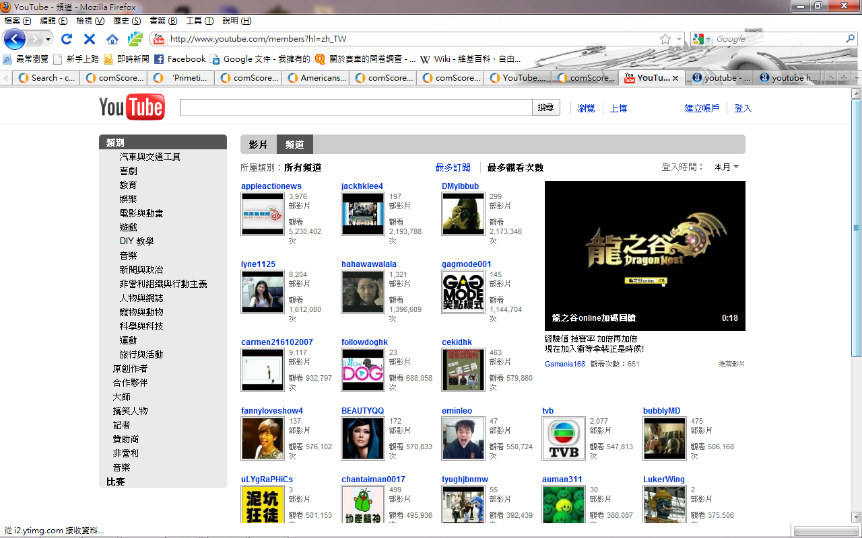
圖2.2 YouTube的分類

YouTube的類別包括：
DIY教學、人物與網誌、喜劇、娛樂、寵物與動物、教育、新聞與政治、遊戲、旅行與活動、科學與科技、運動、電影與動畫、汽車與交通工具、音樂、非營利組織與行動動主義

- Hulu
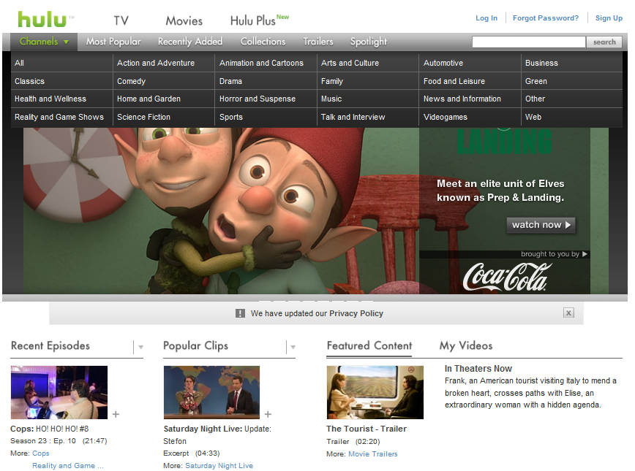
圖2.3 Hulu的分類
Hulu的分類包括：
經典、衛生與健康、動作和冒險、家居、喜劇、電影與漫畫、戲劇、恐怖、藝術與文化、家庭、音樂、汽車與交通工具、食品與休閒、新聞與政治、遊戲、運動、科幻小說、講談節目、遊戲節目、環保
項目 | 頻道
相同的 | 喜劇、電影與漫畫、運動、新聞與政治、遊戲、汽車與交通工具、音樂
YouTube特有的 | DIY教學、人物與網誌、娛樂、寵物與動物、旅行與活動、非營利組織與行動主義
Hulu特有的 | 經典、衛生與健康、動作和冒險、家居、戲劇、恐怖、藝術與文化、家庭、科幻小說、講談節目、遊戲節目、環保
表2.5 YouTube與Hulu的分類比較表 資料：研究者自己整理
        - 比較YouTube、Hulu之功能
項目 | 功能
相同 | - 推薦影片  - 搜尋功能  - 隱藏式操作選單  - 影片資訊  - 訂閱
YouTube | - Test Tube  - 貪食蛇遊戲
Hulu | - 問題回饋  - 播放器以外周圍的瀏覽環境給「關燈」  - 使用者可自行選擇分享影片其中一小段
表2.6 比較YouTube、Hulu之功能

        - 比較YouTube、Hulu之內容
 | YouTube | Hulu
經營模式 | UGC模式 | 商業模式
上傳者 | 使用者 | 授權公司
廣告嵌入率 | 4.6% | 29.7%
市場 | 全球 | 美國
盈虧 | 虧損 | 盈利
表2.7 比較YouTube、Hulu之內容

- YouTube影音分享網站之行銷分析
    - YouTube結合影音媒體行銷
為挽救不斷下滑的唱片銷售，並把內容變成鈔票，環球音樂 (Universal Music)和索尼音樂（Sony Music）合資的版權音樂影片網站VEVO，2009年12月8日晚間將於美加地區正式上線，是音樂界近來罕見的結盟行動。
VEVO仿效Hulu網站的模式，完全播出版權影片，透過廣告創造營收，不向觀眾收費。VEVO目前已簽下20家長期廣告客戶，包括AT&T、麥當勞、萬事達卡、聯合利華等。
VEVO也和YouTube合作，由YouTube提供技術支援，但YouTube僅收取儲存和播放的技術費用，不共享廣告收入。YouTube上的音樂影片每天吸引數百萬次點擊，占該網站九成流量，加上VEVO的高畫質音樂影片能提高廣告費率，並奪回音樂影片在網路播放和傳送的控制權。
VEVO執行長卡雷夫表示，該網站的廣告費率為每點擊1,000 次25至40美元，遠高於目前3至8美元的廣告費率。隨著唱片銷路不斷下降，網路音樂影片成為唱片公司的新財源，美國唱片銷售量自2000年來已腰斬一半，但全球廣告客戶投入網路影片的費用後市看俏，預計到2012年將成長逾三倍至76億美元。 （經濟日報2009年12月9日）

    - YouTube結合節慶行銷
      - 第三十三屆美洲杯帆船賽 (The 33rd America’s Cup Valenica)
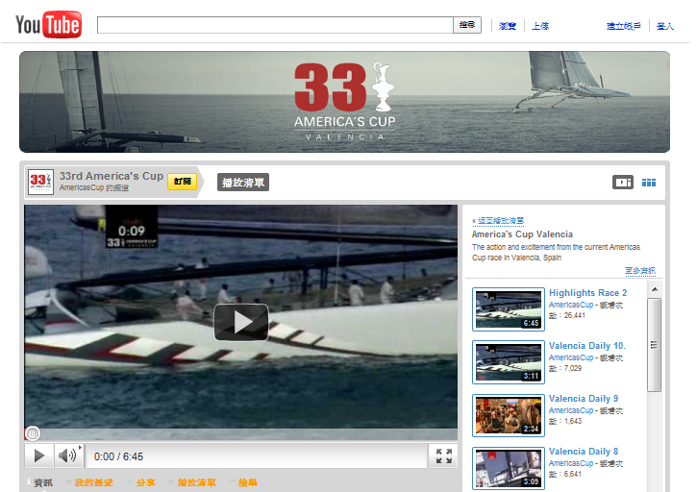
圖2.4 第三十三屆美洲杯帆船賽
美洲杯帆船賽成立於1851年，是歷史最悠久的國際體育賽事，由2010開始正式在YouTube上的America’s Cup直播，本年度為第三十三屆美洲杯帆船賽，該賽事總共十天，但點擊次數已經高達114,480人次，900名訂閱者，故是次比賽在YouTube上播放帶來相當的收益。 （YouTube）

      - 2010 IPL棒球巡迴賽
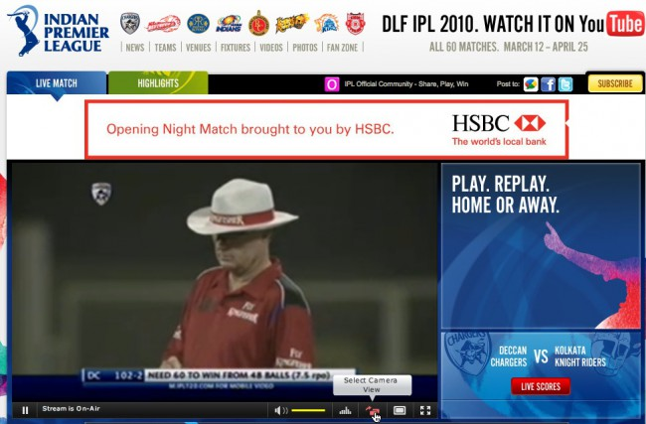
圖2.5 2010 IPL棒球巡迴賽
YouTube直播國際性的體育賽事 ──2010 IPL(Indian Premier League)棒球巡迴賽，YouTube在45天的時間裡直播了全部的60場比賽，直播和重播都可以在 YouTube的IPL頻道和IPL官方網站觀看到。
YouTube本來預計在6週的巡迴賽里只會有1000萬人次的觀眾，結果沒想到最終吸引來超過5100萬人次觀眾，這也使得IPL在線直播在YouTube幫助下超越了NBA、NHL、ESPN和UFC成為全球第一的在線直播賽事。
這次IPL比賽直播的授權網絡覆蓋國家超過200，包括美國在內，即便是這樣美國的觀眾人次還是低於印度屈居第二。(IPLT20官方網站)

- YouTube影音分享網站應用第五十七屆澳門格蘭披治大賽車之行銷分析

地區 | 人次
中國內地 | 242,683
香港 | 85,126
台灣 | 13,689
其他國家和地區 | 39,927
表3.1 2010年11月18~21日澳門入境旅行 （資料來源：澳門治安警察局）
上述資料提到，除了中國內地被禁止使用YouTube外，YouTube影音分享網站成為亞洲首屈一指的平台。YouTube最大的用途是廣告行銷，若要透過網路進行行銷，YouTube絕對是首選。而且由表3.1顯示，第五十七屆澳門大賽車的遊客主要是中國大陸、香港、台灣。
上述資料中，其屈居美國首位的影音分享網站Hulu正打算以「葫蘆」一詞模枋奇藝網的方式進軍中國市場，在2010年6月Hulu行政總裁詹森‧基拉爾已經到訪北京與中國同行會面，包括奇藝網行政總裁龔宇、優酷網行政總裁古鏘等，並已率先在北京建立了研發團隊，希望能夠前進中國的跨國網際網路。（新京報2010年6月5 日）
YouTube亦應加快進步，然而澳門大賽車中以中國內地旅客為最多，但其網站卻被中國內地禁止使用，倘若Hulu能夠打進中國內地市場上，YouTube則難保在亞洲的龍頭地位，為了確立YouTube的地位，更加要利用亞洲的節慶行銷，尤如澳門格蘭披治大賽車，然而澳門只是一個小小的城區，卻能吸引大量的遊客來澳參與國際盛事。
- YouTube影音分享網站之澳門官方頻道
- 頻道簡史
為進一步加強互聯網上的宣傳推廣，澳門旅遊局於二零零九年一月二十三日開始透過全球最大及最受歡迎的影音分享網站YouTube建立一個專屬多媒體頻道，將旅遊局一系列「感受澳門」宣傳片及其他宣傳短片向全世界互聯網使用者播放，希望吸引更多遊客來訪澳門。世界各地的互聯網使用者可到 YouTube 的網址 http://www.youtube.com/mgto瀏覽澳門多元化的旅遊產品的影像，其名稱mgto亦是取其澳門旅遊局官方網站http://macautourism.gov.mo之縮寫，使用者亦可以透過旅遊局主網頁連結至該專屬YouTube網頁。(澳門旅遊局)
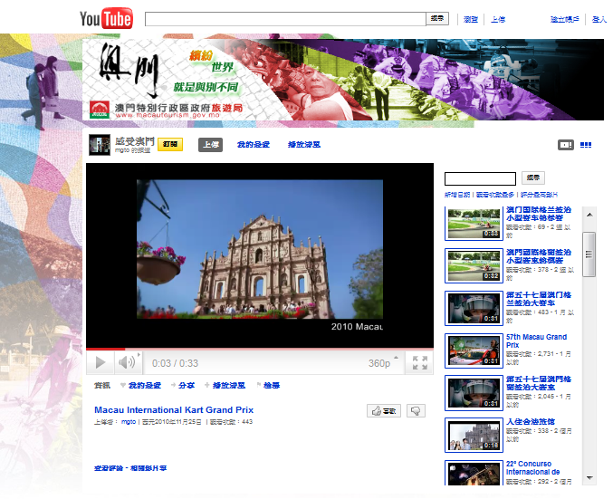
圖3.1 澳門旅遊局在YouTube的官方頻道

- 頻道特色
旅遊局官方頻道背景以《看、嚐、意、聽、觸》為主題，為每位旅客精心捕捉都市的每分精華。澳門，一個令你感受不一樣的城市！置身澳門，體驗驚喜無限綻放。旅遊局以《看、嚐、意、聽、觸》為主題，為每位旅客精心捕捉都市的每分精華。YouTube上的「澳門旅遊視頻」（http://www.youtube.com/mgto），一幕幕精彩畫面讓使用者感受如何用眼睛飽覽景緻、為味蕾平添驚喜、使心靈細意感受、讓聲音激發喜悅、以雙手掌握歡欣。令使用者想立即踏上旅程，到澳門親嘗這段不一樣的感官之旅。

- 頻道影音
由於澳門旅遊局在YouTube的官方頻道於二零零九年一月二十三日才正式啟用，而且上傳的內容主要是以旅遊相關，故大多數為國際上的比賽，其餘便是澳門自己本身中西交融的文化，無論在看、嚐、意、聽、觸各方面都極具特色，希望籍此吸引大量遊客，以配合現時澳門經濟主要收入來源－旅遊業。

上傳時間 | 影片 | 點擊次數
2009年01月20日 | 《看、嚐、意、聽、觸》 | 160,000
2009年01月22日 | 澳門世界遺產 | 4,000
2009年08月11日 | 第二十一屆澳門國際煙花比賽匯演 | 17,000
2010年09月12日 | 第二十二屆澳門國際煙花比賽滙演 | 8,000
2010年10月20日 | 第五十七屆澳門格蘭披治大賽車 | 5,000
2010年11月25日 | 澳門國際格蘭披治小型賽車錦標賽 | 900
表3.2 澳門旅遊局在YouTube官方網站影片點擊率 (資料來源:YouTube2010年12月)
- 頻道評價
由於網路上比較少關於YouTube之澳門旅遊局官方頻道的資訊，所以透過問卷的方式對直接調查使用者使用YouTube之澳門旅遊局官方頻道的概況。結果資料如下表：

特性 | 次數 | 百分比
非常不同意 | 46 | 54.12%
不同意 | 22 | 25.58%
普通 | 12 | 13.95%
同意 | 0 | 0%
非常同意 | 6 | 6.98%
表3.3使用者了解YouTube之澳門旅遊局官方頻道
由於該頻道於2009才正式啟用，而且命名為mgto，取其英文之縮寫，加上影片數目不多，頻道比較難搜尋。由以上資料顯示出，超過一半使用者根本完全不知道YouTube上有澳門旅遊局的官方頻道，澳門旅遊局官方網站雖然可以超連結到該網站，但由於該連結也較難搜尋，故使用者不知道頻道的存在。

- YouTube應用第五十七屆澳門格蘭披治大賽車贊助商之行銷策略
- 以推薦影片方式行銷
YouTube 的「推薦影片」功能可讓使用者根據 YouTube 網站上的相關搜尋結果及影片內容來顯示使用者的影片，藉此為使用者的企業、組織或影片頻道吸引客戶、觀眾及訂閱者。
這個易於使用的工具提供影片內容擁有者價格合理而彈性十足的宣傳方式，可讓使用者在動態拍賣市場中，成功透過 YouTube 宣傳使用者的影片訊息。此外，即時報告功能可協助使用者針對目標對象調整您的訊息。
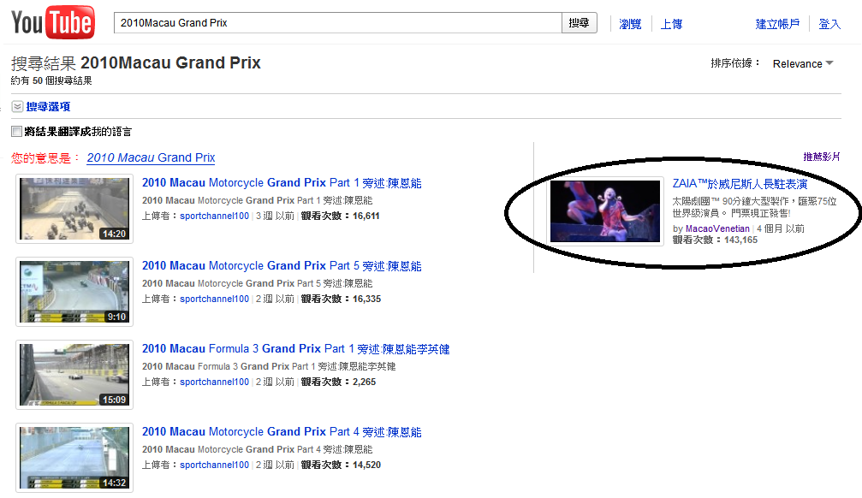
圖3.2 推薦影片行銷

- 以首頁播放行銷
「YouTube 首頁包版廣告」可讓品牌全天候在首頁上刊登 100% 廣告佔有率的頁面自動轉換廣告。首頁在全美平均每天有 5 千萬的曝光次數，並且吸引超過1800萬非重複使用者人次，其中部分格式每日平均有 11% 的互動率。(YouTube)
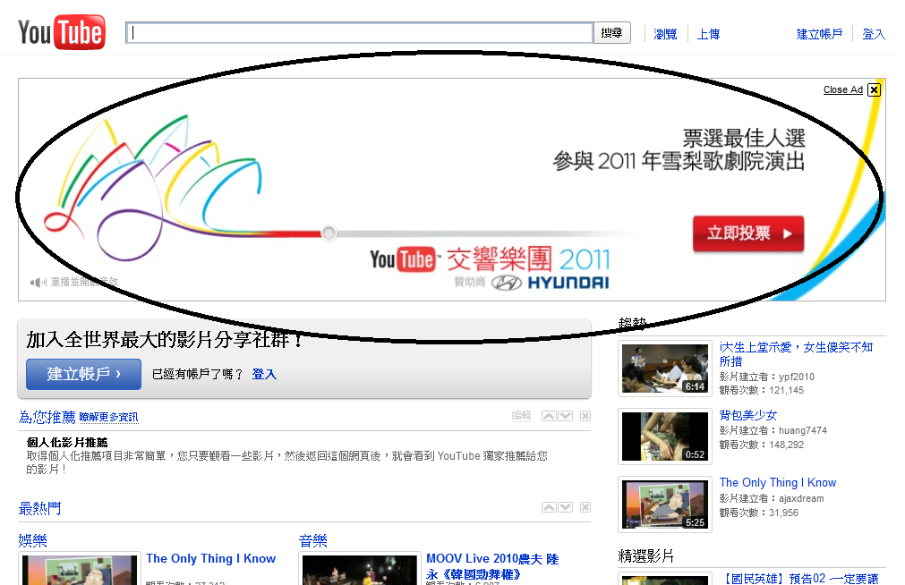
圖3.3 首頁行銷

- 以合作夥伴方式行銷
YouTube 每天有超過 20 億的影片串流量，其中大多數使用者都是在合作夥伴觀看頁面上觀看影片。使用者在合作夥伴觀看頁面上觀看影片的時間平均超過 2 分鐘，能夠在網路上掌握參與度這麼高的目標對向是難能可貴的。
YouTube 最熱門的廣告格式為「影片內重疊廣告」，這是出現在影片底部的 480x70 Flash 或圖片。此外，影片播放期間持續出現在影片旁的 300x250 隨播廣告 (Flash、多媒體或圖片) 也是不錯的選擇。或者，廣告客戶可以選擇只刊登 300x250 的獨立式廣告。
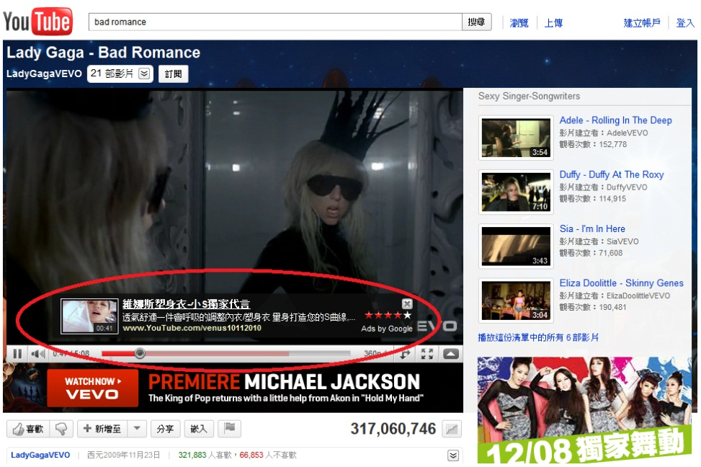
圖3.4 合作夥伴行銷

- 以品牌頻道方式行銷
利用品牌頻道可讓使用者持續置身於同一品牌的環境。當使用者瀏覽品牌頻道時，精選影片會自動播放，隨後按一下其他影片時，該影片也會在品牌頻道內播放。行銷人士也可以為其他頻道、播放清單、影音網誌、最愛影片等建立主題廣告。
如要確保品牌安全，行銷人士可以管理評論，並且限制特定年齡或性別的使用者才能使用頻道，也可以根據使用者的地理區域位置，將其重新導向至其他品牌頻道。
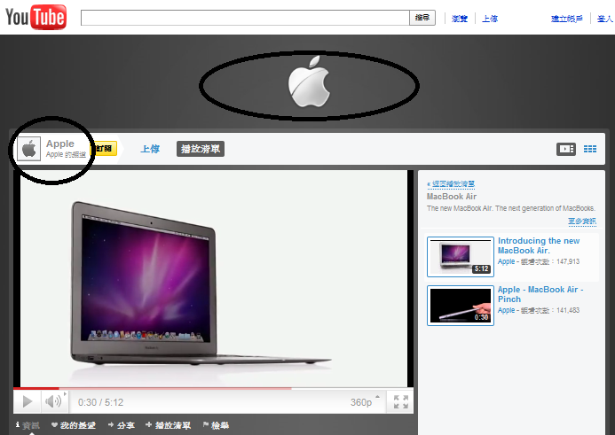
圖3.5 以品牌頻道行銷

- 第五十七屆澳門格蘭披治大賽車與旅遊之行銷策略
澳門是一個以發展旅遊博彩業的城市，從前一直以博彩業為主導，旅遊業為輔助的可持續式發展，由2009開始，澳門主要的收入來源為旅遊業。為配合澳門未來的發展，澳門不斷增建酒店，希望能藉大型節慶、會議展覽等吸引大量的遊客來澳觀光，本報告主題為第五十七屆澳門格蘭披治大賽車，下文將會針對是次盛事進行分析。

- 旅遊業行銷
Goolge公司建立了一個服務讓使用者查詢在指定時間內Google熱門搜尋的人氣度，利用這個服務可以得知：
熱門搜尋 | 人氣度
澳門酒店 | 100
Macau | 75
大澳門 | 65
澳門日報 | 55
澳門旅遊 | 50
表3.4 2010年11月Google搜尋人氣度(資料來源：Google搜尋透視)
在2010年11月，使用者使用Google搜尋引擊搜尋澳門酒店人氣度高達100%，表示這段時間內使用者經常使用Google搜索澳門酒店相關資料，而使用者搜索這筆資料主要為了來澳旅遊，而11月能讓澳門酒店搜尋度人氣大增是由於澳門政府於11月期間舉行第二十二屆澳門國際煙花比賽和第五十七屆澳門格蘭披大賽車。

日期 | 三至五星級酒店平均入住率
2010年11月18日（星期四） | 86.03%
2010年11月19日（星期五） | 94.12%
2010年11月20日（星期六） | 97.96%
2010年11月21日（星期日） | 93.50%
平均值 | 92.90%
表3.5 2010年11月18~21日酒店入住率 （資料來源：旅遊局）
於2010年11月18~21日舉行第五十七屆澳門格蘭披大賽車，以及於2010年11 月21日舉行第二十二屆澳門國際煙花比賽閉幕，故這段期間吸引大量的遊客來澳旅行，由以上資料顯示於這段期間澳門三星級以上的酒店入住率高達92.90%。澳門地方雖然狹窄，但酒店臨立，入住率在這幾天依然處於高位，由此得知，澳門格蘭披治大賽車為澳門旅遊帶來很大的推動力。

- 博彩業行銷
澳門除了推廣旅遊業外，還要推廣澳門第二主要收入來源博彩業，在2010年11月期間，除了澳門大賽車人氣度暴增外，澳門酒店搜尋人氣度也不可少看，表得知澳門酒店人氣度高達100%。澳門的酒店主要由澳門博彩業的企業興建，故酒店總會在賭場的附近。

人氣竄升搜尋 | 人氣度
澳門大賽車 | 暴增
澳門美食節 | 暴增
澳門賽車2010 | 暴增
澳門賽車 | +550%
水舞間 | +400%
澳門格蘭 | +200%
澳門演唱會 | +150%
澳門銀河 | +90%
澳門新聞 | +50%
中國銀行澳門 | +40%
表3.6 2010年11月Google搜尋人氣度(資料來源：Google搜尋透視)
由以上資料顯示出，使用者除了搜尋澳門大賽車外，還有水舞間、澳門銀河，這都是澳門有名的賭場，而且澳門的主要來源為中國內地、香港、台灣等，其中以中國內地為居多，這些地區都不設賭場，禁止賭博。難得造訪澳門，不免會到澳門賭場一遊，特別是中國內地的旅客，更難免到澳門賭場賭一把，而且由澳門酒店入住率高92%，表示澳門遊客大增，這可證明在澳門大賽車期間，為澳門博彩業帶來可觀的收益。
- 賽車業行銷
澳門舉辦格蘭披治大賽車已有五十多年歷史，是澳門舉行的最大型的國際性賽事。格蘭披治大賽包括摩托車、超級房車和三級方程式賽車等。參賽的摩托車、超級房車可在城中的天然賽車跑車道上飛馳。
澳門格蘭披治大賽車能夠吸引大量遊客來澳，遊客主要的目的是觀看賽事。在賽車中，參賽者中有不少為車隊，有些遊客可能會因為喜愛的車隊或喜愛的車手而故意前來觀賽。
除此之外，在賽車舉行期間，不少論壇增設有關澳門大賽車的討論區，澳門大賽車的話題成為一時的熱潮。有些用戶會在論壇上貼上車隊或車手的資料，與網友分享自己喜愛的車隊或車手，有些用戶總愛網路上討論賽事，分享賽事圖片及影片，賽車成為全城一時的焦點。
加上，澳門格蘭披治大賽車閉幕後，相隔半個多月便舉行澳門國際格蘭披治小型賽車錦標賽，一連串的賽車活動對推廣賽車帶來很大的幫助。另外，澳門政府亦大力推廣賽車博物館和葡萄酒博物館，吸引更多人注意賽車業。

- 研究方法與研究設計
- 研究架構

使用者使用YouTube時會注意到廣告
使用者對觀看賽車的喜好程度
背景變項
性別
年齡
居住地區
教育程度
教育程度
使用YouTube概況
使用者使用YouTube觀看賽車情形
1
2
5
6
3
4

圖4.1 研究架構圖

本研究之基本架構如圖4.1所示，茲說明如下：
路徑1：探討不同背景變項的使用者，使用者對觀看賽車的喜好程度之差異情形。
路徑2：探討不同背景變項的使用者，使用者會用YouTube觀看賽車之差異情形。
路徑3：探討不同背景變項的使用者，使用YouTube概況之差異情形。
路徑4：探討使用者其使用YouTube概況與使用者使用YouTube時會注意到廣告有相關存在。
路徑5：探討使用者其使用YouTube觀看賽車與使用YouTube時會注意到廣告有相關存在。
路徑6：探討使用者其使用YouTube概況與使用YouTube觀看賽車有相關存在。

- 研究假設
本報告主要結合研究目的與研究架構，建立出以下的假設：
H1：不同背景變項的使用者，使用者對觀看賽車的喜好程度有顯著差異。
- 不同性別的使用者，其使用者對觀看賽車的喜好程度有顯著差異。
- 不同年齡的使用者，其使用者對觀看賽車的喜好程度有顯著差異。
- 不同居住地區的使用者，其使用者對觀看賽車的喜好程度有顯著差異。
- 不同教育程度的使用者，其使用者對觀看賽車的喜好程度有顯著差異。
H2：不同背景變項的使用者，其使用者使用YouTube觀看賽車情形有顯著差異。
- 不同性別的使用者，其使用者使用YouTube觀看賽車情形有顯著差異。
- 不同年齡的使用者，其使用者使用YouTube觀看賽車情形有顯著差異。
- 不同居住地區的使用者，其使用者使用YouTube觀看賽車情形有顯著差異。
- 不同教育程度的使用者，其使用者使用YouTube觀看賽車情形有顯著差異。
H3：不同背景變項的使用者，其使用YouTube概況有顯著差異。
      - 不同性別的使用者，其使用YouTube概況有顯著差異。
      - 不同年齡的使用者，其使用YouTube概況有顯著差異。
      - 不同居住地區的使用者，其使用YouTube概況有顯著差異。
      - 不同教育程度的使用者，其使用YouTube概況有顯著差異。
H4：探討使用者其使用YouTube概況與使用者使用YouTube時會注意到廣告有相關存在。
H5：探討使用者其使用YouTube觀看賽車與使用YouTube時會注意到廣告有相關存在。
H6：探討使用者其使用YouTube概況與使用YouTube觀看賽車有相關存在。
- 問卷調查
    - 問卷設計
本研究為衡量使用者對於影音分享網站的行為、觀看賽車的程度和留意廣告的程度作為問卷的問題。
問卷內容共分為四大部，第一部分為調查受訪者的個人基本資料，包括性別、年齡、居住地區、教育程度、平均每週上網時數、較使用的影音分享網站、使用YouTube的資歷、平均每週使用YouTube頻率、平均每次使用YouTube時間以及使用YouTube的目的等11道問題，第二部分為衡量受訪者使用YouTube影音分享網站的程度；第三部分為衡量受訪者使用YouTube影音分享網站觀看賽車的程度；第四部分為衡量受訪者使用YouTube影音分享網站留意廣告的程度。以上問卷問題共計17題，所有題目的衡量尺度皆採用五點尺度法，由1到5分別表示為非常不同意、不同意、普通、同意、非常同意。

    - 研究範圍
本報告之研究目標為亞洲的影音分享網站，而第一章亞洲的影音分享網站排行可知目前亞洲以YouTube的使用者最多、市佔率最高，而且澳門格蘭披治大賽車為澳門最大型的盛事，因此以YouTube作為主體，以澳門格蘭披治大賽車為研究目標。
本報告受地區的限制，研究對象的範圍主要以澳門、香港、台灣作為使用者主要的研究對象，本報告宗旨為研究YouTube應用澳門格蘭披治大賽車的行銷策略，目的是想要了解使用者使用YouTube觀看澳門格蘭披治大賽車的傾向。

    - 資料蒐集方式
由於本研究主體為影音分享網站的使用者，而影音分享網站是網際網路的應用，故本問卷透過網路問卷的方式進行資料蒐集，將問卷內容上傳至Google.doc網路問卷服務平台並取得一個網址連結，再利用各論壇、MSN、Facebook或E-mail方式提供問卷的連結作為宣傳，讓受訪者填寫。

- 資料分析方法
  - 敘述統計分析
本研究收集的有效問卷樣本資料將過基本敘述性統計分析，對於研究對象的基本資料有初步了解。以簡要說明各變數之平均數、標準差等基本相互關係，以及整體性之百分比等，以了解資料的特性為何，其中平均數代表受訪者對於該衡量項目為受訪者同意度，平均數越高代表該衡量項目為受訪者認同；標準差則代表受訪者對於該項目的看法是否相似，標準差越小代表受訪者的看法越趨於一致。

  - 信度分析
在社會科學研究中，由於其中牽涉到關於各種複雜之不可量化及精確測因素，因此對於研究結果常受到質疑。其中包含信度指的是一份量表所測的分數的可信度或穩定性，同一群受測者在同一份量表多次填寫答案如有一致性，就表示信度高。因此信度分析可用來對測量項目作信度指標，亦可用來對已有的尺度作改善或評估，並幫設計和評量由許多單項組合而成之系統信度。本研究採用Cronbach's α來判定問卷內部的一致性，若Cronbach's α大於0.7則被接受，若低於0.35則效果不佳。
  - 獨立樣本的t檢定
T檢驗，亦稱student t檢驗（Student's t test），主要用於樣本含量較小（例如n<30），總體標準差σ未知的正態分佈資料。T檢驗是用於小樣本（樣本容量小於30）的兩個平均值差異程度的檢驗方法。它是用T分佈理論來推斷差異發生的概率，從而判定兩個平均數的差異是否顯著。

  - 單因子變異分析 (One-way ANOVA)
單因子變異分析是指對單因素試驗結果進行分析，檢驗因素對試驗結果有無顯著性影響的方法。單因子變異分析是兩個樣本平均數比較的引伸，它是用來檢驗多個平均數之間的差異，從而確定因子對試驗結果有無顯著性影響的一種統計方法。

  - Pearson積差相關分析
對總體中確實具有聯繫的標誌進行分析，其主體是對總體中具有因果關係標誌的分析。它是描述客觀事物相互間關係的密切程度並用適當的統計指標表示出來的過程。在一段時期內出生率隨經濟水準上升而上升，這說明兩指標間是正相關關係；而在另一時期，隨著經濟水準進一步發展，出現出生率下降的現象，兩指標間就是負相關關係。
兩個變數之間的相關程度通過相關係數r來表示。相關係數r的值在-1和1之間，但可以是此範圍內的任何值。正相關時，r值在0和1之間，散點圖是斜向上的，這時一個變數增加，另一個變數也增加；負相關時，r值在-1和0之間，散點圖是斜向下的，此時一個變數增加，另一個變數將減少。r的絕對值越接近1，兩變數的關聯程度越強，r的絕對值越接近0，兩變數的關聯程度越弱。
- 資料分析
本章主要針對回收之樣本資料進行分析，根據第四章提及的方法，第一節為回收之樣本作樣本結構分析，第二節為檢驗衡量的效度分析，第三節為檢驗衡量的信度分析，以驗證本報告之研究模式配合假設。

- 樣本結構分析
本報告主要是針對亞洲地區使用YouTube影音分享網站的使用者為測試對象，透過網路問卷Google.doc平台提供的服務製作網路問卷。問卷的開放時間為2010年11月21日至2010年12月20日止，共計1個月時間。問卷總回收113份，其中有效問卷共計86份。
根據Tanaka(1987)的建議樣本數至少需為問題的5倍以上，而本問卷共有17道問題，有效樣本為86份，符合要求前學者建議之數量。

5.1.1 對於使用者基本資料方面
本報告針對性別、年齡、居住地區、教育程度對受訪者作調查，並將資料結合主題進行分析，以了解受訪者的背景與主題的關係。

資料特性 | 資料類別 | 次數 | 百分比
性別 | 男 | 35 | 40.7%
性別 | 女 | 51 | 59.3%
年齡 | 15歲以下 | 5 | 5.81%
年齡 | 15-19歲 | 38 | 44.19%
年齡 | 20-24歲 | 31 | 36.05%
年齡 | 25-29歲 | 8 | 9.3%
年齡 | 30-34歲 | 1 | 1.16%
年齡 | 35-39歲 | 3 | 3.49%
年齡 | 40歲以上 | 0 | 0%
居住地區 | 澳門 | 31 | 36.05%
居住地區 | 香港 | 25 | 29.07%
居住地區 | 台灣 | 30 | 34.88%
教育程度 | 小學 | 0 | 0%
教育程度 | 初(國)中 | 8 | 9.3%
教育程度 | 高中 | 13 | 15.12%
教育程度 | 大學 | 63 | 73.26%
教育程度 | 碩士 | 2 | 2.32%
教育程度 | 博士 | 0 | 0%
表5.1 樣本基本資料分析 (N=86)
  - 性別
從樣本資料中，51位為男性，35位女生，兩者比例沒有明顯差異，但本報主要針對賽車，可見男生對賽車較女生感興趣。

  - 年齡
在年齡方面，以15-19歲的樣本最多，佔有效樣本的44.19%；其次為20-24歲的樣本，佔有效樣本的36.05%；而25-29歲佔有效樣本的9.3%，15歲以下及30歲以上則佔不到有效樣本的10%。
本報告主要研究YouTube在第五十七屆澳門格蘭披治大賽車的行銷策略，所以賽車主要較吸引年輕一族的使用者，他們會拍下賽車的影片在YouTube上傳，而且較常使用YouTube觀看賽事。

  - 居住地區
在居住地區方面，本報告主要研究對象為亞洲，而亞洲中只有澳門舉辦較大型的賽車盛事，樣本中以居住在澳門為最多，有36.05%居住在澳門，29.7%居住在香港，34.88%居住在台灣。

  - 教育程度
在教育程度方面，對象主要以大學或大專程度居多，佔有效樣本的73.26%，其次則是高中程度，佔有效樣本的15.12%。

小結：
由於澳門有悠久的賽車歷史，所以澳門的男生對賽車較為感興趣，而且賽車為較刺激的運動，較年輕人關注，而且數據也顯示出較多為具大學或大專程度的年輕人。

5.1.2 對於使用者網際網路方面
本報告主要針對平均每週使用網際網路的小時數、較常使用的影音分享網站作調查，並且對於YouTube的使用作基本調查，包括使用YouTube的資歷、平均每週使用YouTube的次數、平均每次使用YouTube的小時數進行調查，以了解網友目前使用YouTube的概況。

資料特性 | 資料類別 | 次數 | 百分比
平均每週使用網際網路的小時數 | 0 - 9小時 | 28 | 32.56%
平均每週使用網際網路的小時數 | 10 - 19小時 | 17 | 19.77%
平均每週使用網際網路的小時數 | 20 - 29小時 | 19 | 22.09%
平均每週使用網際網路的小時數 | 30 - 39小時 | 10 | 11.63%
平均每週使用網際網路的小時數 | 40 - 49小時 | 4 | 4.65%
平均每週使用網際網路的小時數 | 50 - 59小時 | 6 | 6.98%
平均每週使用網際網路的小時數 | 60 - 69小時 | 2 | 2.33%
較常使用的影音分享網頁 | YouTube | 86 | 100%
較常使用的影音分享網頁 | Hulu | 0 | 0%
使用YouTube的資歷 | 1年以下 | 4 | 4.65%
使用YouTube的資歷 | 1-2年 | 21 | 24.42%
使用YouTube的資歷 | 2-3年 | 24 | 27.91%
使用YouTube的資歷 | 3年以上 | 37 | 43.02%
平均每週使用YouTube的次數 | 0 - 9次 | 57 | 66.28%
平均每週使用YouTube的次數 | 10 - 19次 | 13 | 15.12%
平均每週使用YouTube的次數 | 20 – 29次 | 9 | 10.47%
平均每週使用YouTube的次數 | 30 - 39次 | 5 | 5.81%
平均每週使用YouTube的次數 | 40 – 49次 | 0 | 0%
平均每週使用YouTube的次數 | 50 – 59次 | 2 | 2.33%
平均每次使用YouTube的小時數 | 0-1小時 | 37 | 43.02%
平均每次使用YouTube的小時數 | 1-2小時 | 39 | 45.35%
平均每次使用YouTube的小時數 | 2-3小時 | 9 | 10.47%
平均每次使用YouTube的小時數 | 3小時以上 | 1 | 1.16%
表5.2 YouTube網路使用者概況
- 平均每週使用網際網路的時間
從樣本資料分析，主要以0-39小時為主，其中0-9小時佔32.56%，10-19小時佔19.77%，20-29小時佔22.07%，30-39小時佔11.63%，表示大部分使用者主要每週使用網際網路0-39小時。

- 較常使用的影音分享網頁
從樣本資料分析，幾乎所有使用者較常使用YouTube影音分享網站，Hulu影音分享網站雖然在美國獲得優越的成績，但還未能遍及亞洲。

- 使用YouTube的資歷
在使用YouTube的時間方面，大部分使用者使用超過1年以上，佔有效樣本的95.35%，其中以3年以上為最多，佔有效樣本的43.02%，其次為2-3年，佔有效樣本的27.91%，之後為1-2年，佔有效樣本的24.42%，少於1年的使用者還不到5%，表大部分受訪者對YouTube的操作有深入的了解。

- 平均每週使用YouTube的次數
在平均每週使用YouTube的次數方面，大部分使用者每週使用0-9次，佔有效樣本的66.28%，其次為10-19次，佔有效樣本的15.12%，故幾乎使用者每天YouTube 1次。

- 平均每次使用YouTube的小時數
在平均每次使用YouTube的小時數方面，大部分使用者平均每次使用0-2小時，佔有效樣本的88.37%，其中以1-2小時較為居多，佔有效樣本的45.35%。

小結：
使用者平均每週使用網際網路0-39小時，而平均每週使用者使用YouTube 0-19次，每次使用0-2小時，而且大部分使用者使用YouTube超過三年以上。雖然YouTube的影片以10分鐘為限，但平均每位使用者每次使用0-2小時，使用者1小時可以瀏覽超10段影片。

- 信度分析

Case Processing Summary
 |  | N | %
Cases | Valid | 86 | 100.0
Cases | Excludedª | 0 | .0
Cases | Total | 86 | 100.0
a. Listwise deletion based on all variables in the procedure.

Reliability Statistics
Cronbach's Alpha | N of Items
.747 | 3

Item-Total Statistics
 | Scale Mean if Item Deleted | Scale Variance if Item Deleted | Corrected Item-Total Correlation | Cronbach's Alpha if Item Deleted
你會經常從其他網站連結瀏覽YOUTUBE的影片 | 5.6860 | 4.006 | .106 | .635
你對YOUTUBE影音分享網站的滿度程度 | 5.6163 | 3.392 | .321 | .668
你喜歡觀看賽車的程度 | 5.5349 | 2.793 | .426 | .741

Case Processing Summary
 |  | N | %
Cases | Valid | 86 | 100.0
Cases | Excludedª | 0 | .0
Cases | Total | 86 | 100.0
a. Listwise deletion based on all variables in the procedure.

Reliability Statistics
Cronbach's Alpha | N of Items
.865 | 3

Item-Total Statistics
 | Scale Mean if Item Deleted | Scale Variance if Item Deleted | Corrected Item-Total Correlation | Cronbach's Alpha if Item Deleted
你會經常上傳影片到YouTube | 6.2674 | 3.563 | .056 | .781
你會經常轉貼或引用YouTube上的影片 | 6.3372 | 3.379 | .072 | .847
你會經常從其他網站連結瀏覽YouTube的影片 | 6.2558 | 2.687 | .128 | .805
a. The value is negative due to a negative average covariance among items. This violates reliability model assumptions. You may want to check item codings.

Case Processing Summary
 |  | N | %
Cases | Valid | 86 | 100.0
Cases | Excludedª | 0 | .0
Cases | Total | 86 | 100.0
a. Listwise deletion based on all variables in the procedure.

Reliability Statistics
Cronbach's Alpha | N of Items
.783 | 3

Item-Total Statistics
 | Scale Mean if Item Deleted | Scale Variance if Item Deleted | Corrected Item-Total Correlation | Cronbach's Alpha if Item Deleted
你喜歡觀看賽車的程度 | 5.7674 | 3.498 | .233 | .768
你會親臨現場觀看賽車 | 6.1163 | 4.010 | .199 | .733
你會從電視直播觀看賽車 | 6.0465 | 3.033 | .239 | .757

Case Processing Summary
 |  | N | %
Cases | Valid | 86 | 100.0
Cases | Excludedª | 0 | .0
Cases | Total | 86 | 100.0
a. Listwise deletion based on all variables in the procedure.

Reliability Statistics
Cronbach's Alpha | N of Items
.839 | 4

Item-Total Statistics
 | Scale Mean if Item Deleted | Scale Variance if Item Deleted | Corrected Item-Total Correlation | Cronbach's Alpha if Item Deleted
你會使用YouTube觀看賽車 | 6.8953 | 6.071 | .621 | .821
你會使用YouTube重溫賽車精華片段 | 7.4070 | 6.009 | .764 | .755
你會使用YouTube瀏覽車手相關資訊 | 7.7907 | 6.120 | .776 | .753
你會主動觀看YouTube的廣告 | 8.2209 | 6.739 | .547 | .828
表5.3效度分析表
由表效度分析表進行題目分析結果表可知，t 考驗方面，各題皆達顯著標準；在內部一致性的刪題標準下，各題皆小於內部一致性α 信度，因此決定共13題皆予以保留。

- 不同背景變項的使用者，使用者對觀看賽車的喜好程度差異
5.3.1 不同性別的使用者，其使用者對觀看賽車的喜好程度差異。
研究者以性別為自變項，將性別分為男生為51人及女生35人，以使用者對觀看賽車的喜好程度為依變項，進行獨立樣本的t 檢定，結果列示於表5.。
Independent Samples Test
 |  | Levene's Test for Equality of Variances |  | t-test for Equality of Means
 |  |  |  |  |  |  |  |  | 95% Confidence Interval of the Difference
 |  | F | Sig. | t | df | Sig. (2-tailed) | Mean Difference | Std. Error Difference | Lower | Upper
使用者對觀賽車的喜好程度 | Equal variances assumed | .175 | .677 | 1.164 | 84 | .248 | .57535 | .49443 | -.40787 | 1.55857
使用者對觀賽車的喜好程度 | Equal variances not assumed |  |  | 1.175 | 75.612 | .244 | .57535 | .48972 | -.40009 | 1.55079
表5.4不同性別的使用者對觀看賽車的喜好程度
由表可知，不同性別之使用者對觀看賽車的喜好程度無顯著差異（t=1.156，p<0.05），呈現出使用者對觀看賽車的喜好程度無顯著差異並無因性別不同而產生差異，此結果並未支持研究假設1-1。

5.3.2 不同年齡的使用者，其使用者對觀看賽車的喜好程度有顯著差異。
研究者以年齡為自變項，以使用者對觀看賽車的喜好程度為依變項進行單因子變異數分析，比較不同年齡之使用者對觀看賽車的喜好程度有顯著差異。表為不同年齡之使用者對觀看賽車的喜好程度的平均數及標準差；表為不同年齡之使用者對觀看賽車的喜好程度之單因子變異數分析摘要表。
Descriptives
使用者對觀賽車的喜好程度
 | N | Mean | Std. Deviation | Std. Error | 95% Confidence Interval for Mean |  | Minimum | Maximum
 |  |  |  |  | Lower Bound | Upper Bound | Minimum | Maximum
15歲以下 | 5 | 10.2000 | 2.28035 | 1.01980 | 7.3686 | 13.0314 | 7.00 | 13.00
15-19歲 | 38 | 9.1316 | 2.42923 | .39407 | 8.3331 | 9.9300 | 5.00 | 13.00
20-24歲 | 31 | 9.5484 | 2.14225 | .38476 | 8.7626 | 10.3342 | 5.00 | 15.00
25-29歲 | 8 | 10.2500 | 2.25198 | .79620 | 8.3673 | 12.1327 | 7.00 | 14.00
30-34歲 | 1 | 10.0000 | . | . | . | . | 10.00 | 10.00
35-39歲 | 3 | 8.3333 | 1.52753 | .88192 | 4.5388 | 12.1279 | 7.00 | 10.00
Total | 86 | 9.4302 | 2.25723 | .24340 | 8.9463 | 9.9142 | 5.00 | 15.00
表5.5不同年齡的使用者對觀看賽車的喜好程度
ANOVA
使用者對觀賽車的喜好程度
 | Sum of Squares | df | Mean Square | F | Sig.
Between Groups | 16.095 | 5 | 3.219 | .618 | .687
Within Groups | 416.986 | 80 | 5.212
Total | 433.081 | 85
表5.6不同年齡的使用者對觀看賽車的喜好程度之單因子變異數分析摘要表
表5.5及5.6可看出，不同年齡之使用者對觀看賽車的喜好程度並未有顯著差異(F=2.026)。即是使用者對觀看賽車的喜好程度會因年齡不同而產生差異，數據顯示出。此結果並未支持研究假設1-2。

5.3.3 不同居住地區的使用者，其使用者對觀看賽車的喜好程度有顯著差異。
研究者以居住地區為自變項，以使用者對觀看賽車的喜好程度為依變項進行單因子變異數分析，比較不同居住地區之使用者對觀看賽車的喜好程度有顯著差異。表為不同居住地區之使用者對觀看賽車的喜好程度的平均數及標準差；表為不同居住地區之使用者對觀看賽車的喜好程度之單因子變異數分析摘要表。
Descriptives
使用者對觀賽車的喜好程度
 | N | Mean | Std. Deviation | Std. Error | 95% Confidence Interval for Mean |  | Minimum | Maximum
 |  |  |  |  | Lower Bound | Upper Bound | Minimum | Maximum
澳門 | 31 | 8.9677 | 2.27279 | .40821 | 8.1341 | 9.8014 | 5.00 | 13.00
香港 | 25 | 9.4800 | 2.23830 | .44766 | 8.5561 | 10.4039 | 5.00 | 14.00
台灣 | 30 | 9.8667 | 2.23966 | .40890 | 9.0304 | 10.7030 | 6.00 | 15.00
Total | 86 | 9.4302 | 2.25723 | .24340 | 8.9463 | 9.9142 | 5.00 | 15.00
表5.7不同居住地區的使用者對觀看賽車的喜好程度

ANOVA
使用者對觀賽車的喜好程度
 | Sum of Squares | df | Mean Square | F | Sig.
Between Groups | 12.407 | 2 | 6.203 | 1.224 | .299
Within Groups | 420.674 | 83 | 5.068
Total | 433.081 | 85
表5.8不同居住地區的使用者對觀看賽車的喜好程度之單因子變異數分析摘要表

表5.7及表5.8可看出，不同居住地區之使用者對觀看賽車的喜好程度並未達顯著差異(F=1.224)。即是使用者對觀看賽車的喜好程度並無因居住地區不同而產生差異。此結果並未支持研究假設1-3。

5.3.4 不同教育程度的使用者，其使用者對觀看賽車的喜好程度有顯著差異。
研究者以教育程度為自變項，以使用者對觀看賽車的喜好程度為依變項進行單因子變異數分析，比較教育程度之使用者對觀看賽車的喜好程度有顯著差異。表為不同教育程度之使用者對觀看賽車的喜好程度的平均數及標準差；表為不同教育程度之使用者對觀看賽車的喜好程度之單因子變異數分析摘要表。
Descriptives
使用者對觀賽車的喜好程度
 | N | Mean | Std. Deviation | Std. Error | 95% Confidence Interval for Mean |  | Minimum | Maximum
 |  |  |  |  | Lower Bound | Upper Bound | Minimum | Maximum
初(國)中 | 8 | 9.0000 | 2.44949 | .86603 | 6.9522 | 11.0478 | 6.00 | 13.00
高中 | 13 | 9.6154 | 2.36426 | .65573 | 8.1867 | 11.0441 | 5.00 | 13.00
大學 | 63 | 9.4444 | 2.27736 | .28692 | 8.8709 | 10.0180 | 5.00 | 15.00
碩士 | 2 | 9.5000 | .70711 | .50000 | 3.1469 | 15.8531 | 9.00 | 10.00
Total | 86 | 9.4302 | 2.25723 | .24340 | 8.9463 | 9.9142 | 5.00 | 15.00
表5.9不同教育程度的使用者對觀看賽車的喜好程度

ANOVA
使用者對觀賽車的喜好程度
 | Sum of Squares | df | Mean Square | F | Sig.
Between Groups | 1.949 | 3 | .650 | .124 | .946
Within Groups | 431.132 | 82 | 5.258
Total | 433.081 | 85
表5.10不同教育程度的使用者對觀看賽車的喜好程度之單因子變異數分析摘要表

表及表可看出，不同教育程度之使用者對觀看賽車的喜好程度並未達顯著差異(F=0.124)。即是使用者對觀看賽車的喜好程度並無因教育程度不同而產生差異。此結果並未支持研究假設1-4。

- 不同背景變項的使用者，其使用者使用YouTube觀看賽車情形差異
5.4.1 不同性別的使用者，其使用者使用YouTube觀看賽車情形有顯著差異。
研究者以性別為自變項，將性別分為男生為51人及女生35人，以使用者使用YouTube概況為依變項，進行獨立樣本的t 檢定，結果列示於表5.11。

Independent Samples Test
 |  | Levene's Test for Equality of Variances |  | t-test for Equality of Means
 |  |  |  |  |  |  |  |  | 95% Confidence Interval of the Difference
 |  | F | Sig. | t | df | Sig. (2-tailed) | Mean Difference | Std. Error Difference | Lower | Upper
使用YOUTUBE觀看賽車的情形 | Equal variances assumed | 6.265 | .014 | 2.117 | 84 | .037 | 1.11877 | .52847 | .06785 | 2.16968
使用YOUTUBE觀看賽車的情形 | Equal variances not assumed |  |  | 2.213 | 82.358 | .030 | 1.11877 | .50553 | .11317 | 2.12437
表5.11 不同性別的使用者使用YouTube觀看賽車情形

由表可知，不同性別之使用者對觀看賽車的喜好程度無顯著差異（t=2.117，p<0.05），呈現出使用者對觀看賽車的喜好程度無顯著差異並無因性別不同而產生差異，此結果並未支持研究假設3-1。

5.4.2 不同年齡的使用者，其使用者使用YouTube觀看賽車情形有顯著差異。
研究者以年齡為自變項，以使用者使用YouTube觀看賽車情形為依變項進行單因子變異數分析，比較不同年齡之使用者使用YouTube觀看賽車情形有顯著差異。表為不同年齡之使用者使用YouTube觀看賽車情形的平均數及標準差；表為不同年齡之使用者使用YouTube觀看賽車情形之單因子變異數分析摘要表。
Descriptives
使用YOUTUBE觀看賽車的情形
 | N | Mean | Std. Deviation | Std. Error | 95% Confidence Interval for Mean |  | Minimum | Maximum
 |  |  |  |  | Lower Bound | Upper Bound | Minimum | Maximum
15歲以下 | 5 | 9.4000 | 1.94936 | .87178 | 6.9796 | 11.8204 | 7.00 | 12.00
15-19歲 | 38 | 8.3421 | 2.63322 | .42716 | 7.4766 | 9.2076 | 3.00 | 13.00
20-24歲 | 31 | 9.0645 | 2.39354 | .42989 | 8.1866 | 9.9425 | 5.00 | 13.00
25-29歲 | 8 | 10.2500 | .88641 | .31339 | 9.5089 | 10.9911 | 9.00 | 12.00
30-34歲 | 1 | 14.0000 | . | . | . | . | 14.00 | 14.00
35-39歲 | 3 | 10.0000 | 1.73205 | 1.00000 | 5.6973 | 14.3027 | 9.00 | 12.00
Total | 86 | 8.9651 | 2.45643 | .26488 | 8.4385 | 9.4918 | 3.00 | 14.00
表5.12不同年齡的使用者使用YouTube觀看賽車情形
ANOVA
使用YOUTUBE觀看賽車的情形
 | Sum of Squares | df | Mean Square | F | Sig.
Between Groups | 57.772 | 5 | 11.554 | 2.031 | .083
Within Groups | 455.124 | 80 | 5.689
Total | 512.895 | 85
表5.13不同年齡的使用者使用YouTube觀看賽車情形之單因子變異數分析摘要表

表及可看出，不同年齡之使用者使用YouTube觀看賽車情形並未達顯著差異(F=0.618)。即是使用者使用YouTube觀看賽車情形並無因年齡不同而產生差異。此結果並未支持研究假設2-2。

5.4.3 不同居住地區的使用者，其使用者使用YouTube觀看賽車情形有顯著差異。
研究者以居住地區為自變項，以使用者使用YouTube觀看賽車情形為依變項進行單因子變異數分析，比較不同居住地區之使用者使用YouTube觀看賽車情形有顯著差異。表為不同居住地區之使用者使用YouTube觀看賽車情形的平均數及標準差；表為不同居住地區之使用者使用YouTube觀看賽車情形之單因子變異數分析摘要表。
Descriptives
使用YOUTUBE觀看賽車的情形
 | N | Mean | Std. Deviation | Std. Error | 95% Confidence Interval for Mean |  | Minimum | Maximum
 |  |  |  |  | Lower Bound | Upper Bound | Minimum | Maximum
澳門 | 31 | 9.6774 | 1.77740 | .31923 | 9.0255 | 10.3294 | 6.00 | 12.00
香港 | 25 | 9.1200 | 2.89137 | .57827 | 7.9265 | 10.3135 | 3.00 | 14.00
台灣 | 30 | 8.1000 | 2.48235 | .45321 | 7.1731 | 9.0269 | 4.00 | 13.00
Total | 86 | 8.9651 | 2.45643 | .26488 | 8.4385 | 9.4918 | 3.00 | 14.00
表5.14 不同居住地區的使用者使用YouTube觀看賽車情形

ANOVA
使用YOUTUBE觀看賽車的情形
 | Sum of Squares | df | Mean Square | F | Sig.
Between Groups | 38.781 | 2 | 19.391 | 3.395 | .038
Within Groups | 474.114 | 83 | 5.712
Total | 512.895 | 85
表5.15 不同居住地區的使用者使用YouTube觀看賽車情形之單因子變異數分析摘要表

表及表可看出，不同居住地區之使用者使用YouTube觀看賽車情形達到顯著差異(F=3.395)。即是使用者使用YouTube觀看賽車情形會因居住地區不同而產生差異，數據顯示出居住在澳門標準差只有1.78，但居住在香港或台灣標準差超過2。此結果支持研究假設2-3。

5.4.4 不同教育程度的使用者，其使用者使用YouTube觀看賽車情形有顯著差異。
研究者以教育程度為自變項，以使用者使用YouTube觀看賽車情形為依變項進行單因子變異數分析，比較教育程度之使用者使用YouTube觀看賽車情形有顯著差異。表為不同教育程度之使用者使用YouTube觀看賽車情形的平均數及標準差；表為不同教育程度之使用者使用YouTube觀看賽車情形之單因子變異數分析摘要表。
Descriptives
使用YOUTUBE觀看賽車的情形
 | N | Mean | Std. Deviation | Std. Error | 95% Confidence Interval for Mean |  | Minimum | Maximum
 |  |  |  |  | Lower Bound | Upper Bound | Minimum | Maximum
初(國)中 | 8 | 9.7500 | 1.58114 | .55902 | 8.4281 | 11.0719 | 7.00 | 12.00
高中 | 13 | 8.6923 | 2.52932 | .70151 | 7.1639 | 10.2208 | 3.00 | 12.00
大學 | 63 | 8.9048 | 2.57603 | .32455 | 8.2560 | 9.5535 | 3.00 | 14.00
碩士 | 2 | 9.5000 | .70711 | .50000 | 3.1469 | 15.8531 | 9.00 | 10.00
Total | 86 | 8.9651 | 2.45643 | .26488 | 8.4385 | 9.4918 | 3.00 | 14.00
表5.16 不同教育程度的使用者使用YouTube觀看賽車情形
ANOVA
使用YOUTUBE觀看賽車的情形
 | Sum of Squares | df | Mean Square | F | Sig.
Between Groups | 6.698 | 3 | 2.233 | .362 | .781
Within Groups | 506.198 | 82 | 6.173
Total | 512.895 | 85
表5.17 不同教育程度的使用者使用YouTube觀看賽車情形之摘要表

表5.16及5.17表可看出，不同教育程度之使用者使用YouTube觀看賽車情形並未達顯著差異(F=0.362)。即是使用者使用YouTube觀看賽車情形並無因教育程度不同而產生差異。此結果並未支持研究假設2-4。

- 不同背景變項的使用者，其使用YouTube概況差異
5.5.1 不同性別的使用者，其使用YouTube概況有顯著差異。
研究者以性別為自變項，將性別分為男生為51人及女生35人，以使用者使用YouTube概況為依變項，進行獨立樣本的t 檢定，結果列示於表5.。

Independent Samples Test
 |  | Levene's Test for Equality of Variances |  | t-test for Equality of Means
 |  |  |  |  |  |  |  |  | 95% Confidence Interval of the Difference
 |  | F | Sig. | t | df | Sig. (2-tailed) | Mean Difference | Std. Error Difference | Lower | Upper
使用YOUTUBE的概況 | Equal variances assumed | .415 | .521 | 1.156 | 84 | .251 | .76190 | .65932 | -.54923 | 2.07304
使用YOUTUBE的概況 | Equal variances not assumed |  |  | 1.162 | 74.562 | .249 | .76190 | .65585 | -.54473 | 2.06854
表5.18 不同性別的使用者對使用YouTube概況

由表可知，不同性別之使用者對觀看賽車的喜好程度無顯著差異（t=1.156，p<0.05），呈現出使用者對觀看賽車的喜好程度無顯著差異並無因性別不同而產生差異，此結果並未支持研究假設3-1。

5.5.2 不同年齡的使用者，其使用YouTube概況有顯著差異。
研究者以年齡為自變項，以使用者使用YouTube概況為依變項進行單因子變異數分析，比較不同年齡之使用者使用YouTube概況有顯著差異。表為不同年齡之使用者對觀看賽車的喜好程度的平均數及標準差；表為不同年齡之使用者使用YouTube概況之單因子變異數分析摘要表。

Descriptives
使用YOUTUBE的概況
 | N | Mean | Std. Deviation | Std. Error | 95% Confidence Interval for Mean |  | Minimum | Maximum
 |  |  |  |  | Lower Bound | Upper Bound | Minimum | Maximum
15歲以下 | 5 | 11.4000 | 2.88097 | 1.28841 | 7.8228 | 14.9772 | 9.00 | 15.00
15-19歲 | 38 | 11.1316 | 2.87741 | .46678 | 10.1858 | 12.0774 | 6.00 | 16.00
20-24歲 | 31 | 12.2903 | 3.06805 | .55104 | 11.1650 | 13.4157 | 6.00 | 17.00
25-29歲 | 8 | 14.2500 | 2.05287 | .72580 | 12.5338 | 15.9662 | 11.00 | 17.00
30-34歲 | 1 | 13.0000 | . | . | . | . | 13.00 | 13.00
35-39歲 | 3 | 14.0000 | 4.00000 | 2.30940 | 4.0634 | 23.9366 | 10.00 | 18.00
Total | 86 | 11.9767 | 3.00970 | .32454 | 11.3315 | 12.6220 | 6.00 | 18.00
表5.19不同年齡的使用者使用YouTube概況

ANOVA
使用YOUTUBE的概況
 | Sum of Squares | df | Mean Square | F | Sig.
Between Groups | 86.524 | 5 | 17.305 | 2.026 | .084
Within Groups | 683.429 | 80 | 8.543
Total | 769.953 | 85
表5.20 不同年齡的使用者使用YouTube概況之單因子變異數分析摘要表
表及可看出，不同年齡之使用者使用YouTube概況並未達顯著差異(F=2.026)。即是使用者使用YouTube概況並無因年齡不同而產生差異，此結果並未支持研究假設3-2。

5.5.3 不同居住地區的使用者，其使用YouTube概況有顯著差異。
研究者以居住地區為自變項，以使用者使用YouTube概況為依變項進行單因子變異數分析，比較不同居住地區之使用者使用YouTube概況度有顯著差異。表為不同居住地區之使用者使用YouTube概況的平均數及標準差；表為不同居住地區之使用者使用YouTube概況的喜好程度之單因子變異數分析摘要表。
Descriptives
使用YOUTUBE的概況
 | N | Mean | Std. Deviation | Std. Error | 95% Confidence Interval for Mean |  | Minimum | Maximum
 |  |  |  |  | Lower Bound | Upper Bound | Minimum | Maximum
澳門 | 31 | 12.3226 | 2.66317 | .47832 | 11.3457 | 13.2994 | 8.00 | 17.00
香港 | 25 | 12.6000 | 3.10913 | .62183 | 11.3166 | 13.8834 | 6.00 | 17.00
台灣 | 30 | 11.1000 | 3.15518 | .57605 | 9.9218 | 12.2782 | 6.00 | 18.00
Total | 86 | 11.9767 | 3.00970 | .32454 | 11.3315 | 12.6220 | 6.00 | 18.00
表5.21 不同居住地區的使用者使用YouTube概況

ANOVA
使用YOUTUBE的概況
 | Sum of Squares | df | Mean Square | F | Sig.
Between Groups | 36.479 | 2 | 18.240 | 2.064 | .133
Within Groups | 733.474 | 83 | 8.837
Total | 769.953 | 85
表5.22 不同居住地區的使用者使用YouTube概況之單因子變異數分析摘要表

表及表可看出，不同居住地區之使用者使用YouTube概況並未達顯著差異(F=2.064)。即是使用者對使用YouTube概況並無因居住地區不同而產生差異。此結果並未支持研究假設3-3。

5.5.4 不同教育程度的使用者，其使用YouTube概況有顯著差異。
研究者以教育程度為自變項，以使用者使用YouTube概況為依變項進行單因子變異數分析，比較教育程度之使用者使用YouTube概況沒有顯著差異。表為不同教育程度之使用者使用YouTube概況的平均數及標準差；表為不同教育程度之使用者使用YouTube概況之單因子變異數分析摘要表。

Descriptives
使用YOUTUBE的概況
 | N | Mean | Std. Deviation | Std. Error | 95% Confidence Interval for Mean |  | Minimum | Maximum
 |  |  |  |  | Lower Bound | Upper Bound | Minimum | Maximum
初(國)中 | 8 | 11.6250 | 3.06769 | 1.08459 | 9.0603 | 14.1897 | 8.00 | 16.00
高中 | 13 | 11.3846 | 2.10311 | .58330 | 10.1137 | 12.6555 | 9.00 | 14.00
大學 | 63 | 12.0952 | 3.20138 | .40334 | 11.2890 | 12.9015 | 6.00 | 18.00
碩士 | 2 | 13.5000 | 2.12132 | 1.50000 | -5.5593 | 32.5593 | 12.00 | 15.00
Total | 86 | 11.9767 | 3.00970 | .32454 | 11.3315 | 12.6220 | 6.00 | 18.00
表5.23不同教育程度的使用者使用YouTube概況

ANOVA
使用YOUTUBE的概況
 | Sum of Squares | df | Mean Square | F | Sig.
Between Groups | 11.073 | 3 | 3.691 | .399 | .754
Within Groups | 758.880 | 82 | 9.255
Total | 769.953 | 85
表5.24 不同教育程度的使用者使用YouTube概況之單因子變異數分析摘要表

表及表可看出，不同教育程度之使用者使用YouTube概況並未達顯著差異(F=0.399)。即是使用者使用YouTube概況並無因教育程度不同而產生差異。此結果並未支持研究假設3-4。

- 探討使用者其使用YouTube概況與使用者使用YouTube時會注意到廣告的相關情形
表是使用者使用YouTube概況與使用YouTube時會注意到廣告的相關矩形，由表中可知使用者使用YouTube概況車與使用YouTube時會注意到廣告的Pearson積差相關係數。
Correlations
 |  | 使用YOUTUBE的概況 | 使用者使用YOUTUBE時會注意到周邊的廣告
使用YOUTUBE的概況 | Pearson Correlation | 1 | .529**
使用YOUTUBE的概況 | Sig. (2-tailed) |  | .000
使用YOUTUBE的概況 | N | 86 | 86
使用者使用YOUTUBE時會注意到周邊的廣告 | Pearson Correlation | .529** | 1
使用者使用YOUTUBE時會注意到周邊的廣告 | Sig. (2-tailed) | .000
使用者使用YOUTUBE時會注意到周邊的廣告 | N | 86 | 86
**. Correlation is significant at the 0.01 level (2-tailed).
表5.25 使用者使用YouTube概況與使用YouTube時會注意到廣告的相關矩形
相關係數的值(r=0.529)可知，使用者使用YouTube觀看賽車與使用YouTube時會注意到廣告達顯著中度正相關，本結果支持研究假設四「使用者使用YouTube概況與使用YouTube時會注意到廣告有相關存在」。

- 探討使用者其使用YouTube觀看賽車與使用YouTube時會注意到廣告有相關存在
表是使用者使用YouTube觀看賽車與使用YouTube時會注意到廣告的相關矩形，由表中可知使用者使用YouTube觀看賽車與使用YouTube時會注意到廣告的Pearson積差相關係數。

Correlations
 |  | 使用YOUTUBE觀看賽車的情形 | 使用者使用YOUTUBE時會注意到周邊的廣告
使用YOUTUBE觀看賽車的情形 | Pearson Correlation | 1 | .857**
使用YOUTUBE觀看賽車的情形 | Sig. (2-tailed) |  | .000
使用YOUTUBE觀看賽車的情形 | N | 86 | 86
使用者使用YOUTUBE時會注意到周邊的廣告 | Pearson Correlation | .857** | 1
使用者使用YOUTUBE時會注意到周邊的廣告 | Sig. (2-tailed) | .000
使用者使用YOUTUBE時會注意到周邊的廣告 | N | 86 | 86
**. Correlation is significant at the 0.01 level (2-tailed).
表5.26 使用者使用YouTube觀看賽車與使用YouTube時會注意到廣告的相關矩形

相關係數的值(r=0.857)可知，使用者使用YouTube觀看賽車與使用YouTube時會注意到廣告達顯著高度正相關，本結果支持研究假設五「使用者其使用YouTube觀看賽車與使用YouTube時會注意到廣告有相關存在」。

- 探討使用者其使用YouTube概況與使用YouTube觀看賽車有相關存在
表是使用者使用YouTube概況與使用YouTube觀看賽車的相關矩形，由表中可知使用者使用YouTube概況與使用YouTube觀看賽車的Pearson積差相關係數。

Correlations
 |  | 使用YOUTUBE的概況 | 使用YOUTUBE觀看賽車的情形
使用YouTube的狀況 | Pearson Correlation | 1 | .558**
使用YouTube的狀況 | Sig. (2-tailed) |  | .000
使用YouTube的狀況 | N | 86 | 86
使用YOUTUBE觀看賽車的情形 | Pearson Correlation | .558** | 1
使用YOUTUBE觀看賽車的情形 | Sig. (2-tailed) | .000
使用YOUTUBE觀看賽車的情形 | N | 86 | 86
**. Correlation is significant at the 0.01 level (2-tailed).
表5.27 使用者其使用YouTube概況與使用YouTube觀看賽車的相關矩形
相關係數的值(r=0.558)可知，使用者使用YouTube概況與使用者使用YouTube觀看賽車的情形達顯著中度正相關，本結果支持研究假設六「使用者其使用YouTube概況與使用者使用YouTube觀看賽車的情形有相關存在」。

- 結論與建議
- 結論
本研究依據文獻探討、問卷調查並針對上述主要研究之發現，綜合歸納成以下結論以作為建議之依據，茲說明如下：

6.1.1 使用者使用YouTube概況與使用YouTube會注意到廣告達顯著中等正向程度
本報告發現使用者使用YouTube概況與使用YouTube會注意到廣告程度，顯示為中等正向相關，代表亞洲普遍使用者使用YouTube會注意到周邊廣告，但仍有提升之空間。

6.1.2 探討使用者其使用YouTube觀看賽車與使用YouTube時會注意到廣告有相關存在達顯著高度正向程度
本報告發現使用者使用觀看賽車時會注意到廣告程度，顯示為高等正向相關，代表亞洲使用者使用YouTube觀看賽車時都會注意到廣告。

6.1.3 使用者使用YouTube概況與使用YouTube觀看賽車的情形達顯著中等正向
本報告發現使用者使用YouTube概況與使用YouTube觀看賽車的情形，顯示為中等正向相關，代表亞洲普遍使用者使用會YouTube觀看賽車，但仍有提升之空間和必要。
6.1.4 使用者居住地區的差異，對使用YouTube觀看賽車情形有顯著差異
本報告發現使用者居住地區的差異，對使用YouTube觀看賽車情形有顯著差異，居住在澳門的較居住在香港或台灣更常使用YouTube觀看賽車，故澳門政府可加強利用YouTube向外地宣傳澳門賽車。

- 建議
基於亞洲使用者使用YouTube會注意到周邊的廣告，澳門政府可透過這一點，根據第三章中提及到行銷手法，加強澳門格蘭披治大賽車在YouTube上的行銷，而澳門格蘭披治大賽車的贊助商亦可利用這個方法，加強廠商自身的宣傳，以獲得最大的收益。
基於亞洲使用者使用YouTube觀看賽車時會注意到其廣告，各廠商可嘗試擠身於澳門格蘭披治大賽車的贊助商，而且澳門大賽車中，有些賽事全程由贊助商自行策劃，廠商可再加強賽事中的宣傳模式，讓觀眾更容易接收廠商想表達的訊息。
基於亞洲使用YouTube概況與使用YouTube觀看賽車的情形，澳門政府需加強向不同年齡的人士宣傳，雖然賽車是緊張刺激的運動，較吸引年青人關注，而且各地來澳的觀眾主要都以年青人及情侶為主，政府應增加一些配套措施，其他的活動，讓來澳觀看賽車變得老少咸宜，吸引整個家庭來澳，這可增加澳門各方面的收益。
由於居住地區讓使用者使用YouTube觀看賽車造成差異，由此可知澳門大賽車的宣傳只局限在澳門，加上澳門旅遊局在YouTube頻道未見成效，澳門政府亦著重於這兩點，大力向其他亞洲地區宣傳澳門格蘭披治大賽車，更利用YouTube吸引網路上來自各地的使用者，YouTube為亞洲最常用的影音分享網站，利用網路行銷，能夠吸引更多不同類型的遊客。

參考文獻
西文文獻
      - Jean Burgess and Joshua Green.2009. YouTube : online video and participatory culture.
      - Nielsen. 1st quarter 2009. A2/M2 Three Screen Report.
      - Michael Strangelove.2010.Watching YouTube : extraordinary videos. Digital futures.

中文文獻
- 李璽。2009。＜澳門格蘭披治大賽車行銷策略研究＞。澳門研究。第52期。P.
- 林怡君。2009。＜網路影音分享網站之使用者檢索行為研究＞。國立臺灣師範大學圖書資訊學研究所碩士論文。
- 張義輝。2010。＜大學圖書館應用YouTube影音分享網站行銷之研究＞。國立中興大學圖書資訊學系研究所碩士論文。
- 蔡幸如。2007。＜網路影音分享網站使用者滿意度之研究＞。國立臺灣師範大學圖文傳播學系研究所碩士論文。
- 吳奕德。2008。＜YouTube使用因素與使用者行為之研究＞（A study on use factors and user behavior in YouTube）。臺灣南台科技大學資訊傳播研究所碩士論文。
- 李廷芳。2008。＜Web2.0線上影音產業以YouTube為核心之龍捲風暴分析＞。國立臺灣政治大學科技管理研究所。
- 王威翔。2009。＜探討線上影音分享網站之使用行為意圖研究-以YouTube為例＞。國立成功大學工業與資訊管理學系碩士論文。
- 龐文龍。2006。＜Google花550億臺幣買YouTube＞。數位時代。第140期。2006年10月。P.34-37。
- 澳門特別行政區政府旅遊局。2009。＜旅遊局記者招待會＞（Press Conference of Macau Government Tourist Office）
- 澳門旅遊局暨旅遊展覧廳。2009。＜旅遊局二零零九年度活動計劃＞（Plano De Actividades De 2009）
- 澳門互聯網研究學會。2009。＜澳門互聯網研究計劃＞（Macao Internet Project）

網址
Comscore Company http://www.comscore.com/
澳門格蘭披治大賽車委員會網站http://www.macau.grandprix.gov.mo/app/home/mgpc/cn
澳門旅遊局在YouTube之官方頻道http://www.youtube.com/user/mgto
Google AdWords https://adwords.google.com/cm/CampaignMgmt?__u=8120529908&__c=4306926428&stylePrefOverride=2
YouTube官方頻道http://www.youtube.com/user/youtube

附錄 本報告之問卷
第一部分：基本資料
- 性別： 男 女
- 年齡： 15歲以下 15-19歲 20-24歲 25-29歲
30-34歲 35-39歲 40歲以上
- 居住地： 澳門 香港 台灣
- 教育程度： 小學 初(國)中 高中 大學
碩士 博士
- 平均每週使用互聯網時間__小時
- 較常使用哪一種影音分享網站： YouTube Hulu(葫蘆)
- 使用YouTube多久： 1年以下 1-2年 2-3年 3年以上
- 平均每週使用YouTube頻率：__次
- 平均每次使用YouTube時間：0-1小時、1-2小時、2-3小時、3小時以上
- 使用YouTube目的：(可複選)
休閒娛樂 打發時間 個人興趣 了解流行或熱門話題
表現自己 因親朋好友外部連結

第二部分：以下問題是有關於你『使用YouTube影音分享網站的行為與意圖』，共有5題問題，請選擇適當的答案。
 | 非常同意 | 同意 | 普通 | 不同意 | 非常不同意
- 你會經常上YouTube瀏覽影片
- 你會經常上傳影片到YouTube
- 你會經常轉貼或引用YouTube上的影片
- 你會經常從其他網站連結瀏覽YouTube的影片
- 你對YouTube影音分享網站的滿度程度

第三部分：以下是有關你『使用YouTube影音分享網站觀看賽車的程度』，共有8題問題，請選擇合適的答案
 | 非常同意 | 同意 | 普通 | 不同意 | 非常不同意
- 你喜歡觀看賽車的程度
- 你知道澳門旅遊局在YouTube的官方頻道
- 你會親臨現場觀看賽車
- 你會從電視直播觀看賽車
- 你會使用YouTube觀看賽車
- 你會使用YouTube重溫賽車精華片段
- 你會使用YouTube瀏覽車手相關資訊
- 你會主動觀看YouTube的廣告

第四部分：以下是有關你『使用YouTube影音分享網站留意廣告的程度』，共有4題問題，請選擇合適的答案
 | 非常同意 | 同意 | 普通 | 不同意 | 非常不同意
- 你會在搜尋影片的時候留意到其他廣告
- 你會留意到播放影片的時候所播放其他的廣告
- 你觀看賽車時會注意到該賽事的贊助商
- 你是從海報、宣傳冊子中得知賽事的贊助商

